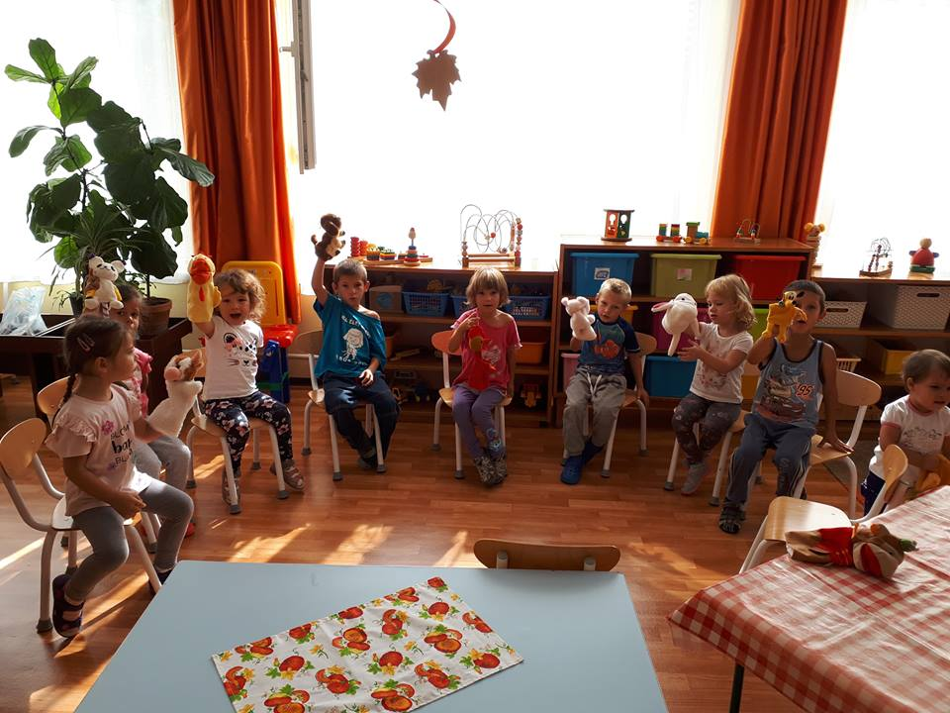
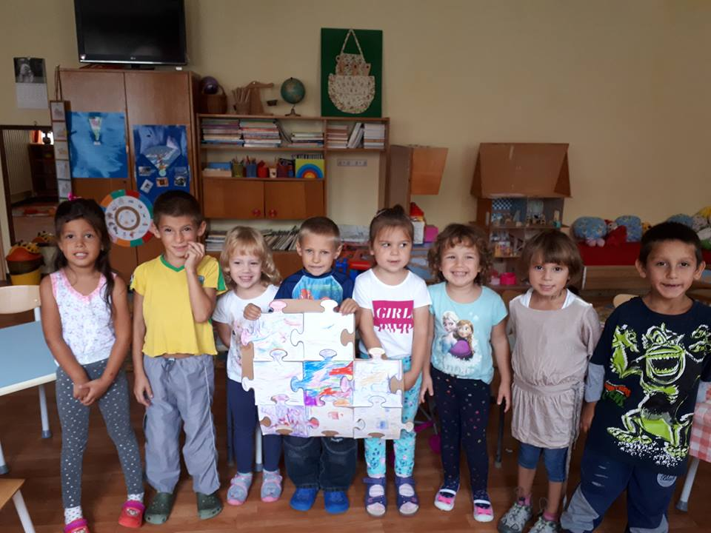
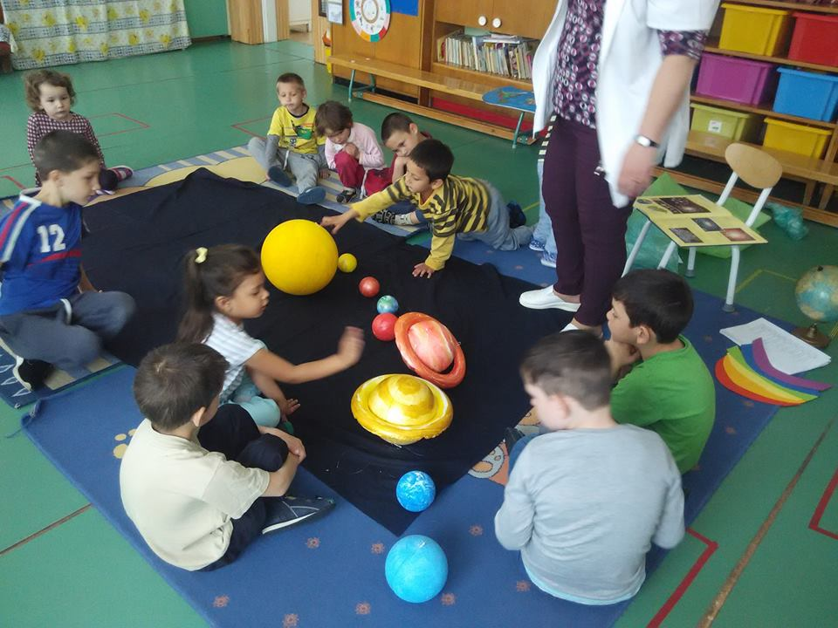
Nagybörzsönyi Apróka Óvoda
Nyitva tartás: 6,30 – 16,30 – ig.
2634 Nagybörzsöny, Széchenyi út 27/1
Telefon: 06-27-306-505
E-mail: borzsonyovi@gmail.com
Megbízott Intézményvezető
Szamosyné Gellén Mária óvodapedagógus
Dokumentumok
Házirend
SZMSZ
Pedagógiai Program
Munkaterv
Beszoktatási terv
Közzétételi lista
Óvodánk bemutatása
Óvodánk 1975-ben épült, a falu szélén csöndes, biztonságos környezetben található. Távol az utca zajától, nagy udvarral és kertrésszel körül ölelve tág teret biztosít a gyermekek egészsé-ges fejlődéséhez.

Óvodásaink jelenleg 100 %-ban községünkből járnak óvodánkba.

Óvodánk két csoportszobával (2018-ban felújított), előtérrel, öltözővel, mosdóval (2018-ban felújított), valamint a tálaló-helységgel biztosítja a gyermekek nevelését. Eszközei, berendezési tárgyai biztonságosak, és megfelelnek a gyermekek életkori sajátosságainak.

Játszóudvarunk megfelelően felszerelt udvari játékokkal, füves és fás területek is találhatók rajta. Gondozott, esztétikus és összhangban áll az óvoda épületével és a környezettel.
Falunk német nemzetiségű község, az óvodába járó gyermekek között is több a nemzetiségi származású. Óvodánk 2015-ig német nemzetiségi óvoda volt. jelenleg heti egy alkalommal az óvodánkba egy német tanárnő az óvodapedagógusokkal közösen tart játékos német tevékenységet a gyermekeknek, hogy a nemzetiségi hagyományokon keresztül megismerkedjenek a gyermekek a nemzetiségi nyelvvel.
Pedagógiai Programunkban kiemelt szerepet kapott a környezet megismerésére-védelmére nevelés, anyanyelv-kommunikáció, a mozgás. Arra törekszünk, hogy gyermekeink nyugodt, békés körülmények között szemlélődhessenek és rácsodálkozhassanak az őket körülvevő világ rejtelmeire, és minden érzékükkel megtapasztalhassák azt. Óvodánkban inger gazdag, meghitt környezetben ésszerű szabályok biztosítják a gyermekek számára a kreatív önkifejezés, a szabad játék és tapasztalatokon alapuló megismerő tevékenység feltételeit. A játékot tekintjük a leghatékonyabb eszköznek a gyermek testi, lelki, értelmi fejlődésének elősegítésében.
A nevelés-oktatás eszközeivel célunk a társadalmi leszakadás megakadályozása. Személyiségfejlesztés a pedagógiai munkánk alapvető célkitűzése, mely a legszélesebb körű gyermekismeretre épül. Differenciáló személyiségfejlesztésünk alaptörvénye: minden gyermek önmagához képest fejlődjön!
Szép emberi tulajdonságokat, egymást tisztelő, megértő, segítő, helyes viselkedési normák alapjainak lerakására törekszünk, szeretetteljes, de következetes, játékos pedagógiai módsze-rek alkalmazásával.
Biztosítjuk óvodánkban, hogy a jövő nemzedéke szeretetben, biztonságban, a múlt értékeit, hagyományait megtartva, a kor igényeinek ésszerűen megfelelve váljanak önálló, aktív, kreatív, becsületes, egészséges felnőtté

Az óvoda dolgozói
Óvodapedagógusok:
Békiné Nemszilaj Judit óvodapedagógus, Szakvizsgázott pedagógus- Közoktatás vezető
(jelenleg gyes-en)
Szamosyné Gellén Mária óvodapedagógus mb. óvodavezető
Reitinger Lászlóné óvodapedagógus
Pedagógiai munkát segítő:
Sándor Leventémé, dajka
Szülői munkaközösség tagjai:
Szépné Heim Eszter, Sári Zsuzsanna

